Programmation Linéaire & Python

Optimisation de la distribution des doses d’antibiotique


3eme année Ingénierie Informatique et Réseaux

Réalisé par :
Nour El Houda Nassef - Basma Radimi
Ihssane Belkadi - Khaoula El Mezzi

Encadré par :
Abdelati REHA & Yassine SAFSOUF :

Année Universitaire 2025-2026

Table des matières

INTRODUCTION 1
CHAPITRE 1 : MODELISATION D’UN PROBLEME D’OPTIMISATION ET RESOLUTION AVEC LA METHODE GRAPHIQUE 4
I.1. Introduction 4
I.2. Contexte 4
I.3. Programme Linéaire 4
I.4. Résolution avec la méthode graphique 4
I.5. Validation avec le solveur d’Excel 4
I.6. Conclusion 4
CHAPITRE 2 : MODELISATION D’UN PROBLEME D’OPTIMISATION ET RESOLUTION AVEC LA METHODE SIMPLEXE / DUALITE 5
II.1. Introduction 5
II.2. Contexte 5
II.3. Programme Linéaire 5
II.4. Résolution avec la méthode Simplexe / Dualité 5
II.5. Validation avec le solveur d’Excel 5
II.6. Conclusion 5
CHAPITRE 3 : CONCEPTION INFORMATIQUE 6
III.1. Introduction 6
III.2. Architecture et fonctionnalités de l’application 6
III.3. Technologies utilisées et résultats obtenus 6
III.4. Conclusion 6
CONCLUSION GENERALE ET PERSPECTIVES 7

INTRODUCTION

L’optimisation constitue aujourd’hui un domaine essentiel dans de nombreux secteurs scientifiques, industriels et médicaux. Face à des ressources limitées et à des contraintes multiples, il devient nécessaire de rechercher les meilleures décisions possibles afin d’améliorer l’efficacité des systèmes tout en réduisant les coûts, les risques ou les pertes. Parmi les outils mathématiques les plus utilisés dans ce contexte figure la programmation linéaire, qui permet de modéliser et de résoudre des problèmes d’optimisation à l’aide de fonctions et de contraintes linéaires.
La programmation linéaire trouve des applications dans plusieurs domaines tels que la logistique, l’économie, la gestion industrielle, les réseaux informatiques et également le secteur médical. Dans le domaine de la santé, les méthodes d’optimisation peuvent contribuer à améliorer la gestion des traitements, l’allocation des ressources hospitalières ou encore l’administration des médicaments.
Dans le cadre de ce projet, nous nous intéressons plus particulièrement à l’optimisation de la distribution des doses d’antibiotiques. Ce sujet représente un enjeu majeur de santé publique en raison de l’augmentation progressive des résistances bactériennes causées par une utilisation inadaptée des antibiotiques. Une dose excessive peut provoquer des effets toxiques chez le patient, tandis qu’une dose insuffisante risque de réduire l’efficacité du traitement et de favoriser l’apparition de bactéries résistantes.
L’objectif principal de ce travail est donc de développer un modèle mathématique capable de déterminer une stratégie optimale d’administration des antibiotiques en tenant compte de plusieurs paramètres, notamment la dose administrée, la fréquence des prises et la durée du traitement. Cette optimisation vise à garantir un équilibre entre efficacité thérapeutique et limitation des risques liés à la toxicité et à la résistance bactérienne.
Pour atteindre cet objectif, le projet a été structuré en plusieurs étapes complémentaires. Dans un premier temps, une modélisation mathématique du problème a été réalisée à l’aide des outils de la programmation linéaire. Une première résolution a ensuite été effectuée par la méthode graphique afin d’illustrer les concepts fondamentaux de l’optimisation dans le cas de deux variables.
Dans un second temps, le modèle a été enrichi par l’ajout de nouvelles variables et contraintes afin de mieux représenter la complexité réelle du traitement antibiotique. Cette extension a nécessité l’utilisation de méthodes plus avancées telles que la méthode du simplexe et la dualité.
Enfin, une application informatique interactive a été développée en Python afin d’automatiser les calculs d’optimisation et de proposer une visualisation dynamique des résultats. Cette application combine des outils de calcul scientifique, des graphiques interactifs et une simulation anatomique 3D permettant de représenter la diffusion de l’antibiotique dans le corps humain.
Ainsi, ce projet met en évidence l’intérêt de l’association entre les mathématiques appliquées et l’informatique dans la résolution de problématiques complexes liées au domaine médical. Il illustre également comment les outils numériques modernes peuvent améliorer la compréhension et l’analyse des modèles d’optimisation.

CHAPITRE 1 : MODELISATION D’UN PROBLEME D’OPTIMISATION ET RESOLUTION AVEC LA METHODE GRAPHIQUE

Introduction
Dans de nombreux domaines scientifiques et industriels, la prise de décision implique la gestion simultanée de plusieurs paramètres soumis à différentes contraintes. L’objectif consiste souvent à déterminer la meilleure solution possible parmi un ensemble de solutions admissibles. C’est précisément ce type de problématique que traite le domaine de l’optimisation mathématique.
L’optimisation regroupe un ensemble de méthodes permettant d’identifier la solution optimale d’un problème en maximisant ou en minimisant une fonction objectif, tout en respectant un ensemble de contraintes. Parmi ces méthodes, la programmation linéaire (PL) occupe une place importante. Elle permet de modéliser des problèmes dans lesquels la fonction objectif et les contraintes peuvent être exprimées sous forme d’équations ou d’inégalités linéaires.
La programmation linéaire est largement utilisée dans plusieurs secteurs tels que l’économie, la logistique, l’ingénierie industrielle, la gestion des ressources ou encore les systèmes informatiques. Elle permet notamment d’optimiser l’allocation de ressources limitées, de planifier des activités ou de minimiser des coûts sous contraintes.
Dans le cadre de ce projet, les outils de la programmation linéaire seront appliqués à une problématique issue du domaine de la santé : l’optimisation de la distribution des doses d’antibiotiques. L’objectif est de modéliser mathématiquement la relation entre différents paramètres du traitement antibiotique afin d’identifier une stratégie d’administration permettant d’assurer l’efficacité thérapeutique tout en limitant les risques associés.
Dans ce premier chapitre, nous allons donc formuler le problème d’optimisation en définissant les variables de décision, la fonction objectif et les contraintes du modèle. Le problème sera ensuite résolu à l’aide de la méthode graphique, qui constitue une approche pédagogique adaptée aux modèles comportant deux variables de décision. Cette méthode permettra de représenter graphiquement l’ensemble des solutions admissibles et d’identifier la solution optimale du problème.

Contexte
La résistance aux antibiotiques constitue aujourd’hui l’un des défis majeurs de la médecine moderne et de la santé publique à l’échelle mondiale. L’utilisation inappropriée des antibiotiques, qu’il s’agisse d’un surdosage, d’un sous-dosage ou d’une fréquence d’administration inadéquate, favorise l’apparition et la propagation de bactéries résistantes aux traitements. Ce phénomène compromet progressivement l’efficacité de nombreux médicaments essentiels et représente une menace croissante pour les systèmes de santé.
Dans la pratique clinique, la prescription d’antibiotiques repose généralement sur des protocoles standardisés définis à partir de recommandations médicales et d’études pharmacologiques. Toutefois, ces protocoles sont souvent généraux et ne tiennent pas toujours compte de manière précise de l’interaction entre plusieurs paramètres du traitement, tels que la dose administrée, la fréquence des prises ou encore les limites de toxicité du médicament.
L’un des principaux enjeux consiste donc à trouver un équilibre thérapeutique optimal : administrer une quantité suffisante d’antibiotique pour éliminer efficacement l’infection tout en évitant des doses excessives susceptibles d’augmenter les effets secondaires ou d’accroître la pression de sélection favorisant l’émergence de bactéries résistantes.
Dans ce contexte, les méthodes d’optimisation mathématique offrent une approche pertinente pour analyser et structurer ce type de problème. En traduisant les paramètres médicaux et biologiques en variables et contraintes mathématiques, il devient possible de construire un modèle permettant d’évaluer différentes stratégies d’administration et d’identifier celles qui offrent le meilleur compromis entre efficacité thérapeutique et sécurité du traitement.
Le présent projet s’inscrit donc dans cette perspective en proposant une modélisation simplifiée du problème de distribution des doses d’antibiotiques. L’objectif est d’utiliser les outils de la programmation linéaire pour déterminer une combinaison optimale entre la dose administrée et la fréquence des prises, tout en respectant les contraintes liées à l’efficacité du traitement et aux limites de sécurité médicale.

Programme Linéaire

Le programme linéaire de notre projet est donc le suivant :
Variables :
x = dose par prise
y = fréquence par jour
Fonction objective : Min(Z) tel que Z = 4x + 6y
On cherche à minimiser la pression de sélection bactérienne, qui favorise l’apparition de bactéries résistantes.
4x : une dose élevée augmente la pression sur les bactéries de 4 unités.
6y : multiplier les prises expose les bactéries plus souvent à l’antibiotique de 6 unités.
Contraintes :
$$\left\{\begin{aligned} 2x+3y≥70 (1) \\ 3x+2y≤120 (2) \\ 15 ≤x ≤40 (3) \\ 2 ≤y ≤6 (4) \\ x ≥0 (5) \\ y ≥0 (6)\end{aligned}\right.$$
- Efficacité thérapeutique minimale
- Limite de toxicité du traitement
- Dose minimale et maximale par prise
- Fréquence minimale et maximale
- et (6) Positivité

Résolution avec la méthode graphique

Après dessin des différentes régions réalisables relatives aux différentes contraintes, la région réalisable de mon programme linéaire est schématisée dans la figure ci-après :
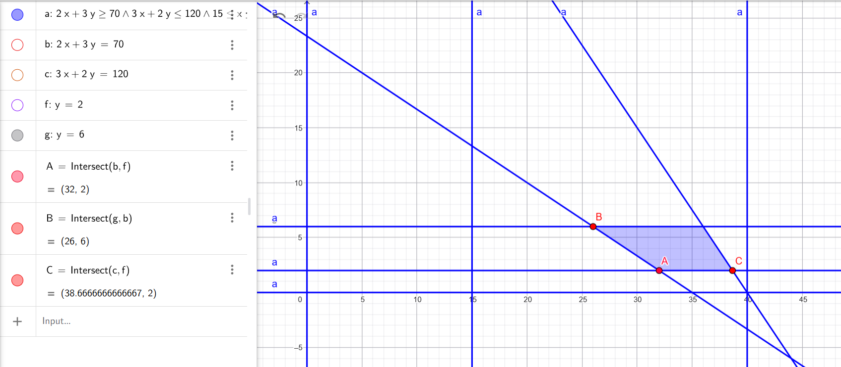

Point | x | y | Z
A | 32 | 2 | 140 | Minimum 1
B | 26 | 6 | 140 | Minimum 2
C | 38,66 | 2 | 166,64

Après analyse des différents points constituants les sommets de la région réalisable, on déduit que les 2 points A, B sont optimaux.

Validation avec le solveur d’Excel

Après mise en place de notre système dans le solveur d’Excel, on voit clairement que les résultats sont similaires ce qui prouve l’exactitude de notre résultat obtenu par la méthode graphique :
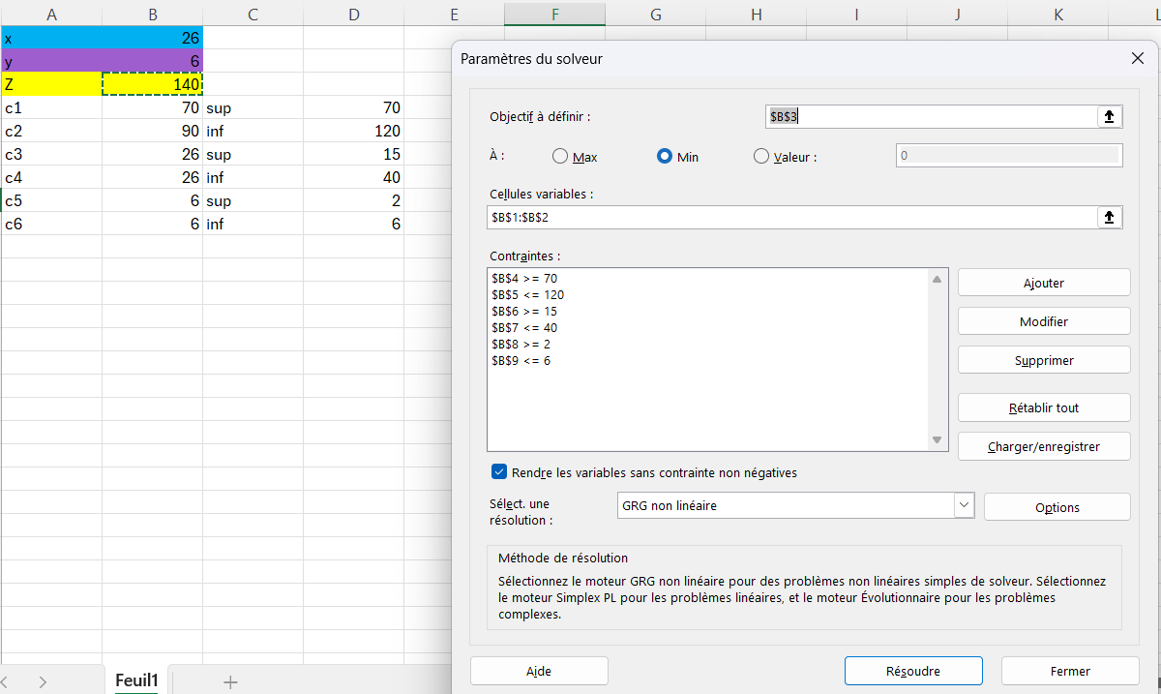

Conclusion

La méthode graphique appliquée dans ce projet a permis de résoudre de manière simple et intuitive le problème d’optimisation lié à la distribution des doses d’antibiotiques. En représentant les contraintes sous forme de droites dans un plan cartésien, nous avons pu déterminer la région réalisable correspondant à l’ensemble des solutions admissibles, puis identifier le point optimal en évaluant la fonction objectif sur les sommets de cette région.
Cette approche présente l’avantage d’offrir une visualisation claire du problème, facilitant ainsi la compréhension des interactions entre les variables de décision, à savoir la dose administrée et la fréquence des prises. Elle permet également de mettre en évidence les compromis nécessaires entre efficacité thérapeutique et limitation des risques liés à la toxicité ou à la résistance bactérienne.
Toutefois, la méthode graphique présente certaines limites importantes. Elle est en effet strictement limitée aux problèmes comportant deux variables de décision, ce qui réduit son application dans des situations réelles plus complexes où plusieurs paramètres doivent être pris en compte simultanément. De plus, elle repose sur une simplification linéaire du problème, alors que les phénomènes biologiques, notamment en pharmacologie, sont souvent non linéaires et plus difficiles à modéliser avec précision.
Ainsi, bien que la méthode graphique constitue un outil pédagogique efficace pour introduire les concepts de la programmation linéaire et illustrer le processus d’optimisation, elle reste insuffisante pour traiter des modèles de grande dimension. Dans des cas plus avancés, il est nécessaire de recourir à des méthodes algorithmiques telles que la méthode du simplexe ou à des outils informatiques spécialisés, permettant de résoudre des problèmes d’optimisation plus réalistes et plus complexes.
En conclusion, cette étude montre que l’optimisation mathématique, même sous une forme simplifiée, peut apporter une contribution pertinente à l’analyse des stratégies thérapeutiques, tout en soulignant la nécessité d’approches plus avancées pour une application à grande échelle dans le domaine médical.

CHAPITRE 2 : MODELISATION D’UN PROBLEME D’OPTIMISATION ET RESOLUTION AVEC LA METHODE SIMPLEXE / DUALITE

Introduction

Dans la continuité du chapitre précédent, qui s’est appuyé sur la méthode graphique pour résoudre un problème d’optimisation à deux variables, ce second chapitre vise à étendre l’analyse à un modèle plus général et plus réaliste. En effet, les situations réelles, notamment dans le domaine médical, impliquent souvent plusieurs variables et contraintes, rendant la méthode graphique insuffisante.
Pour répondre à cette complexité, des méthodes algorithmiques plus avancées sont nécessaires, notamment la méthode du simplexe et le concept de dualité en programmation linéaire. Ces approches permettent de résoudre efficacement des problèmes comportant un grand nombre de variables et de contraintes, tout en offrant une interprétation économique et structurelle du modèle.
Dans ce chapitre, nous allons reformuler le problème d’optimisation de la distribution des doses d’antibiotiques en intégrant de nouvelles variables et en adaptant les contraintes afin de le rendre compatible avec les méthodes du simplexe et de la dualité. Cette démarche permettra d’obtenir une modélisation plus complète et plus proche de la réalité du problème étudié.

Contexte

Dans la pratique médicale, la gestion optimale d’un traitement antibiotique ne se limite pas uniquement à la dose ou à la fréquence d’administration. D’autres paramètres interviennent de manière significative, tels que la durée du traitement ou encore l’intervalle entre les prises. Ces facteurs influencent directement l’efficacité du traitement ainsi que le risque de développement de résistances bactériennes.
Dans le chapitre précédent, une modélisation simplifiée a été adoptée afin de permettre une résolution graphique. Toutefois, cette simplification ne permet pas de capturer toute la complexité du problème réel. En effet, l’interaction entre plusieurs variables nécessite une approche plus globale et plus structurée.
Ainsi, dans ce deuxième chapitre, le modèle est enrichi par l’introduction de nouvelles variables représentant différents aspects du traitement antibiotique. Cette extension permet de mieux représenter les contraintes médicales telles que le maintien de la concentration plasmatique, la durée minimale de traitement ou encore les limites liées à la sécurité du patient.
L’objectif reste inchangé : déterminer une stratégie d’administration optimale permettant de minimiser la pression de sélection bactérienne tout en garantissant l’efficacité thérapeutique et en respectant les contraintes médicales.

Programme Linéaire

Le programme linéaire de notre projet, dans sa version avancée, est défini comme suit :
Variables :
x = dose administrée par prise (en dizaines de mg)
y = fréquence d’administration (nombre de prises par jour)
z = durée du traitement (en jours)

Fonction objective : Min(Z) tel que Z = 4x + 6y + 3z
Cette fonction traduit la volonté de minimiser la pression globale favorisant la résistance bactérienne. Chaque variable contribue à cet indice en fonction de son impact sur l’exposition des bactéries à l’antibiotique.
4x : une dose élevée augmente la pression sur les bactéries de 4 unités.
6y : multiplier les prises expose les bactéries plus souvent à l’antibiotique de 6 unités.
3z : un traitement long maintient une pression continue sur les bactéries de 3 unités.

Contraintes :
$$\left\{\begin{aligned} \begin{aligned}2x+3y+z≥80 (1) \\ x+2y+z≥50 (2) \\ x+y+z≥60 (3) \\ 2x+y ≥40 (4) \\ y+z≥20 (5)\end{aligned} \\ x,y,z≥0 (6)\end{aligned}\right.$$

- Efficacité thérapeutique minimale
- Maintien de la concentration plasmatique
- Équilibre global du traitement
- Interaction dose–fréquence
- Interaction fréquence–durée
- Positivité

Afin de faciliter l’application de la méthode du simplexe et de la dualité, le modèle a été reformulé en exprimant toutes les contraintes sous forme d’inégalités de type supérieur ou égal. Cette simplification permet une meilleure exploitation algorithmique tout en conservant une interprétation cohérente des paramètres du traitement antibiotique.

Résolution avec la méthode Simplexe / Dualité

Dans cette étape, le programme linéaire est reformulé afin de le rendre compatible avec l’application de la méthode du simplexe. Les contraintes sont exprimées sous forme d’égalités à l’aide de variables d’écart, ce qui permet de transformer le système en une forme standard exploitable.
Afin de convertir les inégalités en égalités, des variables d’écart sont introduites pour chaque contrainte. Ces variables représentent la différence entre le membre gauche et le membre droit de chaque contrainte et permettent de travailler dans un cadre algébrique adapté à la méthode du simplexe.
Le tableau initial est construit en intégrant la fonction objectif ainsi que les contraintes transformées. À ce stade, les variables d’écart constituent la base initiale. Cette solution correspond à une solution de base réalisable initiale.
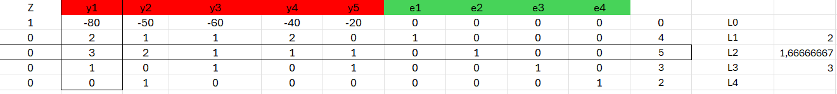

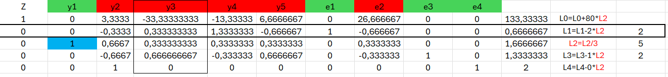
Après chaque pivot, le tableau est mis à jour en recalculant les coefficients de toutes les lignes. Cette étape permet d’obtenir une nouvelle solution de base réalisable, généralement meilleure que la précédente en termes de valeur de la fonction objectif.
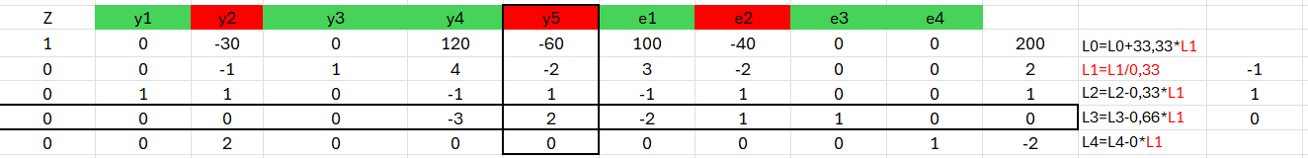

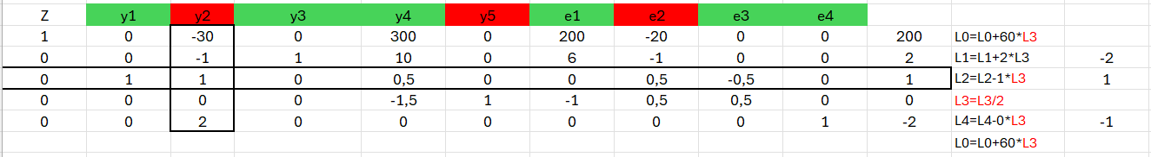

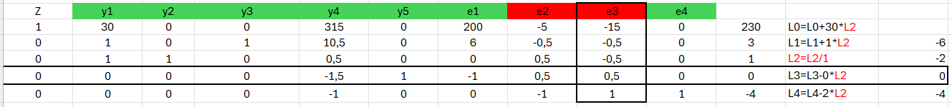
À la fin de l’algorithme, les variables de base donnent directement les valeurs optimales des variables de base, tandis que les variables hors base sont nulles. La valeur de la fonction objectif associée à cette solution représente le minimum recherché.
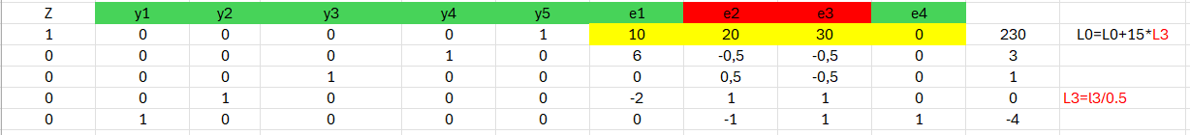
La solution optimale obtenue permet de déterminer la combinaison idéale entre la dose, la fréquence, la durée du traitement et l’intervalle entre les prises. Cette combinaison assure un compromis entre efficacité thérapeutique et limitation du risque de résistance bactérienne, conformément à l’objectif du projet.

Validation avec le solveur d’Excel

Afin de vérifier la validité du modèle et des résultats obtenus par la méthode du simplexe, une implémentation du problème a été réalisée à l’aide du solveur d’Excel :
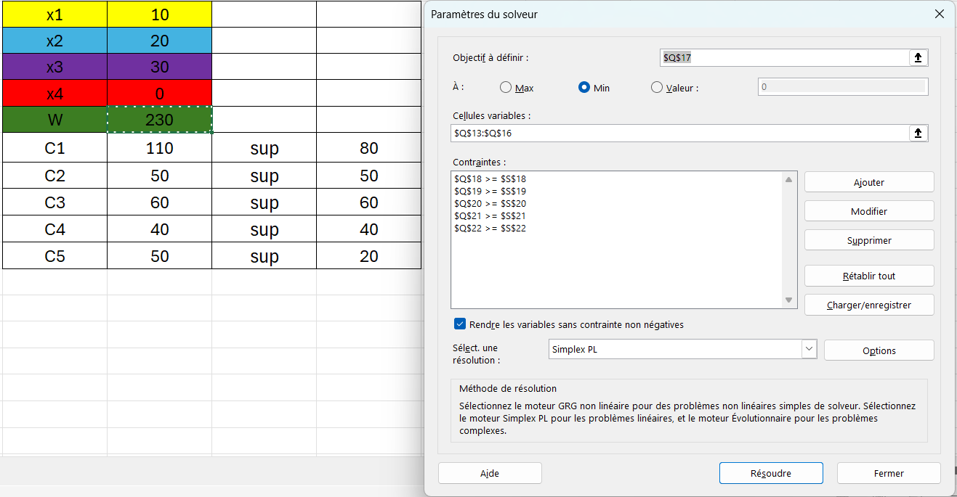
Cette validation confirme la cohérence du modèle proposé et garantit que la solution obtenue est optimale dans le cadre des hypothèses formulées. Elle constitue également une étape essentielle pour s’assurer de la fiabilité des résultats avant toute interprétation ou utilisation dans un contexte réel.

Conclusion

Dans ce chapitre, nous avons étendu le modèle d’optimisation initial en intégrant plusieurs variables supplémentaires afin de mieux représenter la complexité du problème de distribution des doses d’antibiotiques. Cette nouvelle modélisation a permis de dépasser les limites de la méthode graphique en adoptant des outils plus puissants tels que la méthode du simplexe et le concept de dualité.
L’introduction de ces méthodes permet de traiter des problèmes de plus grande dimension tout en offrant une meilleure compréhension des relations entre les variables et les contraintes. Elle met également en évidence l’importance de la reformulation du modèle pour le rendre compatible avec les techniques d’optimisation avancées.
Ainsi, ce chapitre illustre comment une approche progressive, passant d’un modèle simplifié à un modèle plus complet, permet d’aborder efficacement des problématiques complexes. Il constitue une étape essentielle dans l’analyse globale du projet, en préparant le terrain pour une implémentation informatique et une exploitation plus approfondie des résultats.

CHAPITRE 3 : CONCEPTION INFORMATIQUE

Introduction

Après la modélisation mathématique et la résolution du problème d’optimisation par les méthodes de la programmation linéaire, l’étape suivante consiste à développer une solution informatique permettant de visualiser, simuler et analyser les résultats obtenus.
Dans le cadre de ce projet, une application interactive a été développée en Python afin de simuler la distribution optimale des doses d’antibiotiques. Cette application combine les outils de calcul scientifique, l’optimisation linéaire et la visualisation 3D pour offrir une représentation dynamique et intuitive du traitement antibiotique.
L’objectif principal de cette conception informatique est de permettre à l’utilisateur :
- de modifier les paramètres du traitement ;
- d’observer l’impact des variables sur l’efficacité et la toxicité ;
- de visualiser les organes du patient en 3D ;
- d’exécuter automatiquement l’algorithme d’optimisation ;
- d’analyser la région réalisable du problème linéaire.
Pour réaliser cette application, plusieurs bibliothèques Python ont été utilisées, notamment :
- Streamlit pour l’interface graphique interactive ;
- SciPy pour la résolution du programme linéaire avec la fonction linprog ;
- Plotly pour les visualisations 3D dynamiques ;
- NumPy pour les calculs numériques ;
- Vedo et VTK pour le rendu anatomique 3D réaliste.
Cette architecture permet d’obtenir une plateforme moderne capable de relier directement la théorie mathématique à une simulation visuelle exploitable.

Architecture et fonctionnalités de l’application

III.2.1. Interface utilisateur interactive
L’interface graphique a été réalisée avec Streamlit afin de faciliter l’interaction avec l’utilisateur. Un panneau de contrôle latéral permet de modifier les paramètres du traitement antibiotique :
- la dose administrée ;
- la fréquence des prises ;
- la durée du traitement ;
- le seuil de toxicité ;
- le niveau minimal d’efficacité thérapeutique.
Chaque paramètre est contrôlé par des curseurs interactifs permettant une modification en temps réel.
L’utilisateur peut également lancer automatiquement l’optimisation grâce au bouton AUTO-OPTIMIZE, qui calcule instantanément la solution optimale du problème.

III.2.2. Résolution du programme linéaire
Le cœur mathématique de l’application repose sur la fonction : linprog() de la bibliothèque SciPy.
Le modèle implémenté correspond au programme linéaire suivant :
Variables :
- $x$: dose administrée ;
- $y$: fréquence des prises ;
- $z$: durée du traitement.
Fonction objectif :
$$Min(Z)=4x+6y+3z$$
Sous contraintes :
$$2x+3y+z≥70 \\ 3x+2y≤120 \\ y+z≥10$$
avec les bornes :
$$15≤x≤40 \\ 2≤y≤6 \\ 5≤z≤14$$
L’algorithme retourne automatiquement :
- les valeurs optimales des variables ;
- la valeur minimale de la fonction objectif ;
- les indicateurs d’efficacité ;
- le niveau de toxicité associé.
III.2.3. Simulation anatomique 3D
L’une des principales innovations de ce projet réside dans l’intégration d’une visualisation anatomique tridimensionnelle du patient.
Grâce aux bibliothèques Vedo et VTK, plusieurs modèles STL représentant les organes humains ont été chargés :
- le torse ;
- les poumons ;
- le cœur ;
- le foie ;
- les reins.
Chaque organe est automatiquement :
- redimensionné ;
- repositionné ;
- coloré ;
- rendu transparent ou opaque selon son rôle biologique.
Le système génère également des particules dynamiques représentant la diffusion de l’antibiotique dans le corps.
La couleur des particules varie selon le niveau de concentration :
- bleu : faible concentration ;
- jaune : concentration moyenne ;
- orange : concentration élevée ;
- rouge : toxicité importante.
Cette représentation permet de visualiser de manière intuitive l’impact des paramètres du traitement sur l’organisme.

III.2.4. Visualisation de la région réalisable
Une seconde visualisation 3D a été développée avec Plotly afin de représenter la région réalisable du problème d’optimisation.
Cette visualisation affiche :
- le nuage des solutions admissibles ;
- les plans représentant les contraintes ;
- le point optimal obtenu ;
- la variation de la fonction objectif.
L’utilisateur peut manipuler librement la figure 3D :
- rotation ;
- zoom ;
- déplacement de caméra.
Cette fonctionnalité améliore considérablement la compréhension géométrique du problème de programmation linéaire.

III.2.5. Analyse dynamique des indicateurs
L’application affiche également plusieurs indicateurs en temps réel :
- efficacité thérapeutique ;
- niveau de toxicité ;
- score d’optimisation ;
- courbe de concentration du médicament dans le temps.
Ces informations sont représentées sous forme :
- de jauges dynamiques ;
- de graphiques interactifs ;
- d’indicateurs colorés.
Cela permet d’évaluer instantanément l’impact d’une modification des paramètres.

Technologies utilisées et résultats obtenus

III.3.1. Technologies utilisées
Le développement de l’application a nécessité l’utilisation de plusieurs technologies complémentaires.
Technologie | Rôle
Python | Langage principal
Streamlit | Interface web interactive
NumPy | Calcul numérique
SciPy | Résolution du programme linéaire
Plotly | Graphiques et visualisations 3D
Vedo / VTK | Rendu anatomique 3D
STL Models | Modèles anatomiques

III.3.2. Résultats obtenus
Les simulations réalisées montrent que l’application est capable :
- de calculer automatiquement une solution optimale ;
- de vérifier les contraintes thérapeutiques ;
- d’afficher visuellement les effets du traitement ;
- de représenter les risques de toxicité ;
- de visualiser la diffusion du médicament dans le corps humain.
L’algorithme d’optimisation fournit des résultats cohérents avec ceux obtenus précédemment par les méthodes graphiques et par le solveur d’Excel.
Les tests effectués démontrent également :
- la stabilité du modèle ;
- la rapidité des calculs ;
- la fluidité des visualisations interactives.
L’intégration des modèles anatomiques 3D apporte une dimension pédagogique importante en facilitant l’interprétation médicale des résultats mathématiques.

III.3.3. Limites du système
Malgré les performances obtenues, certaines limites restent présentes :
- le modèle biologique reste simplifié ;
- les interactions pharmacologiques réelles ne sont pas entièrement prises en compte ;
- la diffusion du médicament est simulée de manière approximative ;
- le système ne traite pas encore les données réelles des patients.
De plus, le rendu 3D nécessite une machine disposant de ressources graphiques suffisantes pour garantir une bonne fluidité.

Conclusion

Dans ce chapitre, nous avons présenté la conception informatique de notre système d’optimisation des doses d’antibiotiques. L’application développée combine les outils de la programmation linéaire, du calcul scientifique et de la visualisation 3D afin de proposer une plateforme interactive complète.
Cette implémentation a permis de transformer le modèle mathématique théorique en une simulation dynamique capable d’illustrer visuellement l’impact des paramètres thérapeutiques sur l’organisme humain.
L’intégration des technologies modernes telles que Streamlit, Plotly et Vedo a considérablement amélioré l’aspect interactif et pédagogique du projet. Les résultats obtenus montrent qu’il est possible d’associer optimisation mathématique et visualisation médicale afin de faciliter l’analyse des stratégies thérapeutiques.
Ce travail ouvre également la voie à plusieurs perspectives futures, notamment :
- l’intégration de données médicales réelles ;
- l’utilisation d’algorithmes d’intelligence artificielle ;
- l’amélioration des modèles pharmacocinétiques ;
- le développement d’un système d’aide à la décision médicale.
Ainsi, cette conception informatique constitue une étape importante dans l’exploitation pratique des méthodes d’optimisation appliquées au domaine de la santé.

CONCLUSION GENERALE ET PERSPECTIVES

Ce projet nous a permis d’étudier l’application des méthodes de programmation linéaire dans le domaine médical, plus précisément dans l’optimisation de la distribution des doses d’antibiotiques.
Dans un premier temps, une modélisation mathématique simplifiée du problème a été réalisée afin d’utiliser la méthode graphique pour identifier les solutions optimales. Cette étape nous a permis de comprendre les principes fondamentaux de l’optimisation sous contraintes et de visualiser la région réalisable du problème.
Dans un second temps, le modèle a été enrichi par l’introduction d’une troisième variable représentant la durée du traitement. Cette extension a rendu nécessaire l’utilisation de méthodes plus avancées telles que le simplexe et la dualité, permettant de résoudre des problèmes de plus grande dimension.
Enfin, une application informatique interactive a été développée en Python afin de simuler dynamiquement le traitement antibiotique et de visualiser les résultats obtenus grâce à des représentations 3D modernes.
Les résultats obtenus montrent que l’optimisation mathématique peut constituer un outil pertinent pour aider à l’analyse et à l’amélioration des stratégies thérapeutiques. Le projet met également en évidence l’importance des outils informatiques dans l’interprétation et la visualisation des modèles mathématiques complexes.
Comme perspectives futures, plusieurs améliorations peuvent être envisagées :
- intégration de données médicales réelles ;
- ajout de modèles pharmacocinétiques avancés ;
- utilisation de l’intelligence artificielle pour personnaliser les traitements ;
- connexion à des bases de données médicales ;
- développement d’une plateforme médicale intelligente d’aide à la décision.
Ainsi, ce projet représente une première approche combinant mathématiques, informatique et médecine dans une démarche interdisciplinaire innovant.s

